Рабочий лист № 1
Заполните таблицу, описав все искусственные спутники Земли, которые представлены в музее, по образцу.
Таблица
№ | Описание | Дата запуска | Страна | Изображение | Ракетоноситель |  | Место старта
1 | Первый ИСЗ «Спутник»  масса спутника: 83,6 кг  корпус: сфера ø 0,58 м  время существования: 92 сут. | 04.10.1957  закончил существование 04.01.1958 | СССР | 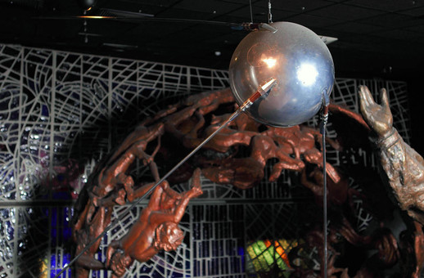 | 2-х ступ. РН  «Р-7» (8К71ПС)  «Спутник»  ПС – простейший спутник,  заводской индекс спутника  (М1-1СП) |  | космодром Байконур
2 | Венера-1
3 | Луна-3
4 | Луна-9
5 | Мир
6 | Союз- 5
7 | Глонасс-М
8 | МКС
9 | Союз-37

Исходя из полученных данных, напишите программу объектного построения модели движения ИСЗ по орбитам Земли.
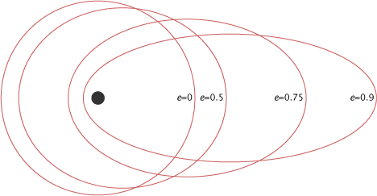
Рисунок. Орбиты Земли
Программа должна работать следующим образом:
на экране Земля изображается по центру, а спутники берут свое начало с произвольной точки, исходя из положения орбиты при правильном расчете скорости и ускорения и направления вектора движения. Спутники вращаются по орбитам Земли циклически. Для описания объектов необходимо определить:
1) координаты Земли;
2) начальное положение ИСЗ;
3) вектор движения ИСЗ;
4) радиус орбит;
5) скорость вращения;
6) массу;
7) ускорение;
8) цветовую индикацию для каждого из ИСЗ.
Дополнительное задание:
1) добавьте опцию, позволяющую увидеть поведение объектов при наведении курсором, а также опцию, которая давала бы возможность открывать информацию об определенном ИСЗ;
2) добавьте цикл вывода ИСЗ на «Орбиту захоронения» после прохода своей орбиты более 100 раз.

